Муниципальное бюджетное дошкольное образовательное учреждение Курагинский детский сад № 8 «Лесная сказка» комбинированного вида

ПРИНЯТО  на Совете педагогов МБДОУ Курагинский детский сад № 8 «Лесная сказка» комбинированного вида  Протокол _________  от «_____» _____ 20__ |  | УТВЕРЖДАЮ  Заведующая МБДОУ Курагинский детский сад № 8 «Лесная сказка» комбинированного вида  __________ Л. И. Моисеенко  (личная подпись) (инициалы, фамилия)  Приказ № _____________  от «_____» ______ 20___

Положение о Службе ранней помощи детям от 1,5 до 3 лет
с нарушениями в развитии (риском нарушений) и их семьям,
организованной на базе МБДОУ Курагинский детский сад № 8
«Лесная сказка» комбинированного вида
1. Общие положения: 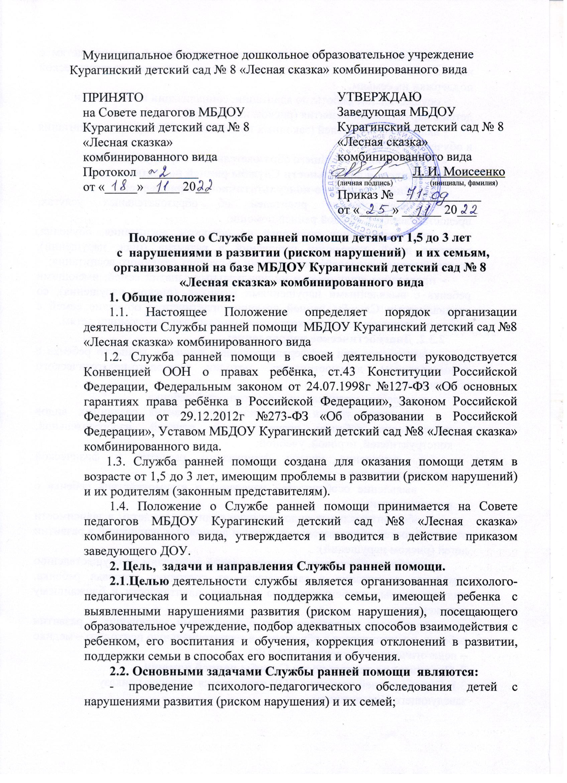
1.1. Настоящее Положение определяет порядок организации деятельности Службы ранней помощи МБДОУ Курагинский детский сад №8 «Лесная сказка» комбинированного вида
1.2. Служба ранней помощи в своей деятельности руководствуется Конвенцией ООН о правах ребёнка, ст.43 Конституции Российской Федерации, Федеральным законом от 24.07.1998г №127-ФЗ «Об основных гарантиях права ребёнка в Российской Федерации», Законом Российской Федерации от 29.12.2012г №273-ФЗ «Об образовании в Российской Федерации», Уставом МБДОУ Курагинский детский сад №8 «Лесная сказка» комбинированного вида.
1.3. Служба ранней помощи создана для оказания помощи детям в возрасте от 1,5 до 3 лет, имеющим проблемы в развитии (риском нарушений) и их родителям (законным представителям).
1.4. Положение о Службе ранней помощи принимается на Совете педагогов МБДОУ Курагинский детский сад №8 «Лесная сказка» комбинированного вида, утверждается и вводится в действие приказом заведующего ДОУ.
2. Цель, задачи и направления Службы ранней помощи.
2.1.Целью деятельности службы является организованная психолого-педагогическая и социальная поддержка семьи, имеющей ребенка с выявленными нарушениями развития (риском нарушения), посещающего образовательное учреждение, подбор адекватных способов взаимодействия с ребенком, его воспитания и обучения, коррекция отклонений в развитии, поддержки семьи в способах его воспитания и обучения.
2.2. Основными задачами Службы ранней помощи являются:
- проведение психолого-педагогического обследования детей с нарушениями развития (риском нарушения) и их семей;
- оказание комплексной коррекционно-развивающей помощи детям с нарушениями развития (риском нарушения) и психолого-педагогической поддержки их семьям;
- осуществление работы по адаптации, социализации и интеграции
детей с нарушениями развития (риском нарушения);
- включение родителей (законных представителей) в процесс воспитания и обучения ребенка;
- определение дальнейшего образовательного маршрута ребенка.
2.3. Направления деятельности Службы ранней помощи:
2.3.1. Информационно-консультативное направление:
- информирование родителей об образовательных услугах, предоставляемых Службой ранней помощи;
- консультирование родителей по вопросам воспитания, обучения, развития детей, коррекции нарушений в развитии (риск нарушений), осуществления взаимодействия с детьми в условиях семейного воспитания;
- проведение групповых и индивидуальных занятий семей, имеющими ребенка с выявленными нарушениями развития (риском нарушения), со специалистами Службы ранней помощи, практическое обучение семей с целью оказания комплексной коррекционно-развивающей помощи детям.
2.3.2. Диагностическое направление:
- комплексное или дифференцированное изучение личности ребенка с использованием диагностических методик психолого-педагогического обследования;
- выявление потенциальных возможностей ребенка;
- выявление уровня и особенностей развития различных видов деятельности ребенка: познавательной, речевой, изобразительной, конструктивной, игровой, учебной;
- выявление уровня физического развития и физической подготовленности;
- выявление особенностей поведения и взаимодействия ребенка с окружающими;
- подбор оптимальных видов помощи родителям и детям в зависимости от потребностей образовательных услуг и возможных нарушений в развитии детей (риском нарушений);
- разработка обоснованных рекомендаций родителям по осуществлению семейного воспитания в зависимости от состояния здоровья ребенка, индивидуальных особенностей его развития, адаптивности к ближайшему окружению;
- подготовка по согласованию с родителями заключения о развитии ребенка, нуждающегося в обращении в территориальную психолого – медико – педагогическую комиссию (ТПМПК)
3. Организация деятельности Службы ранней помощи
3.1. Служба ранней помощи в ДОУ открывается согласно приказу заведующего Учреждением.
3.2. Служба ранней помощи самостоятельно разрабатывает годовой план работы, график работы специалистов.
3.3. Диагностическое обследование проводится специалистами Службы ранней помощи по заявлению родителей (законных представителей).
3.4. Технологии и методы работы специалистов Службы ранней помощи определяются самостоятельно, исходя из особенностей психофизического развития, индивидуальных возможностей и состояния здоровья ребенка.
3.5. Результативность проводимой коррекционно-развивающей работы определяется диагностическим обследованием ребенка, по итогам которого:
- дети, достигшие положительных результатов, завершают занятия в Службе ранней помощи по решению консилиума ДОУ (ППк ДОУ)
− дети, не достигшие положительных результатов, продолжают занятия со специалистами Службе ранней помощи направляют на ТПМПК для
определения дальнейшего образовательного маршрута.
4. Комплектование Службы ранней помощи
4.1. В Службу ранней помощи принимаются дети от 1,5 до 3 лет по обращению родителей (законных представителей).
4.2. Специалисты службы ранней помощи проводят диагностику, с целью выявления трудностей в развитии ребёнка. На основании данных диагностики проводится комплектовании детей нуждающихся в сопровождении и определяются специалисты, которые будут работать с ребёнком.
5. Организация деятельности Службы ранней помощи
5.1. Формы предоставления образовательных услуг, режим работы Службы ранней помощи и длительность пребывания в ней детей определяются дошкольным образовательным учреждением самостоятельно на основе социального заказа родителей (законных представителей) с учетом условий осуществления образовательного процесса в учреждении.
5.2. Деятельность Служба ранней помощи осуществляется в течение учебного года в соответствии с программой и графиком работы, утвержденным заведующим ДОУ.
5.3. Информирование заинтересованных лиц осуществляется через размещение информации на сайте МБДОУ Курагинский детский сад №8 «Лесная сказка» комбинированного вида, информационных стендах в ДОУ.
5.4. Обращение родителей (законных представителей) регистрируются в журнале регистрации обращений.
  - Штат сотрудников Службы ранней помощи утверждается заведующим ДОУ в пределах утвержденного фонда оплаты труда.
5.7. Содержание деятельности Службы ранней помощи определяется планом работы, утвержденным заведующим ДОУ с учетом запросов родителей (законных представителей) ребенка, возможностей педагогического коллектива.
6. Управление Службой ранней помощи
6.1. Непосредственное руководство Службой ранней помощи осуществляет лицо, назначенное руководителем по приказу заведующего ДОУ.
6.2. Функционирование Службы ранней помощи осуществляют специалисты дошкольного образовательного учреждения, педагоги, назначенные приказом заведующего ДОУ.
6.3. Специалисты Службы ведут планирование и анализ ее деятельности с учетом индивидуальных и групповых социальных заказов родителей воспитанников.
7. Ответственность и обязанность сторон
7.1. Заведующий Учреждения обязан:
- представить оборудование и оснащение Службы ранней помощи;
-осуществлять контроль за организацией деятельности Службы ранней помощи.
7.2. Педагоги обязаны:
- рассматривать вопросы и принимать решения строго в границах своей
профессиональной компетентности;
- применять современные обоснованные методы диагностической, развивающей, коррекционной, профилактической работы;
-в решении всех вопросов исходить из интересов ребенка;
- хранить профессиональную тайну, не распространять сведения, полученные в результате диагностической, консультативной и других видов работ.
7.3. Педагоги несут ответственность:
- за адекватность используемых диагностических, развивающих, профилактических методов и средств;
- за оформление документации в установленном порядке;
- за качество предоставляемых образовательных услуг.
8. Права сторон.
8.1. Заведующая МБДОУ Курагинский детский сад №8 «Лесная сказка» комбинированного вида имеет право:
- утверждать локальные нормативные акты, обеспечивающие работу Службы ранней помощи;
- размещать информацию о деятельности Службы ранней помощи в средствах массовой информации, на сайте учреждения, информационных стендах МБДОУ Курагинский детский сад №8 «Лесная сказка».
8.2. Педагоги службы ранней помощи имеют право:
- самостоятельно определять приоритетные направления работы по запросам родителей (законных представителей) детей с учетом конкретных условий дошкольного образовательного учреждения;
- самостоятельно формулировать задачи работы с детьми и родителями (законными представителями) ребенка, выбирать формы и методы реализации поставленных задач;
- рекомендовать родителям (законным представителям) ребенка консультацию в ТПМПК.
8.3. Родители (законные представители) ребенка имеют право:
- обращаться за консультативной помощью к специалистам Службы;
- защищать права и интересы своего ребенка;
- вносить предложения по улучшению работы с детьми;
- на конфиденциальность информации о ребенке и его семье.
9. Гарантии и компенсации
Услуги, предоставляемые специалистами Службы ранней помощи, осуществляются бесплатно.
10. Делопроизводство
Документация Службы ранней помощи ведется в соответствии с требованиями к организации делопроизводства и включает в себя:
- план работы;
- график работы педагогов;
- журнал регистрации обращений родителей (законных представителей) ребенка;
- индивидуальные карты сопровождения детей;
- диагностическую документацию (протоколы, таблицы, карты и т.д.),
- аналитическую документацию (отчёты, диаграммы, таблицы, справки, свод-анализ и т.д.).

